Инвестиционный паспорт Знаменского района Орловской области

Содержание раздела | Необходимые показатели
- Общие сведения
1.1. Наименование района | Знаменский район Орловской области  Герб  Флаг
1.2.Географическое расположение | 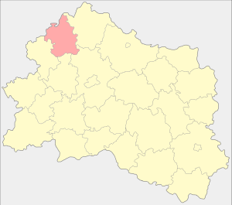  Расположение на карте области.  Площадь территории-817,10км².  Административный центр- село Знаменское.  Расстояние до областного центра- 43 км.  Общая численность населения-4388 чел..
- Обеспеченность ресурсами
2.2. Транспортная инфраструктура | Через территорию района проходят автомобильные дороги общего пользования регионального значения «Орел-Знаменское», «Болхов- Орел-Витебск»
2.3. Трудовые ресурсы | Численность рабочей силы- 2000 человек, включая численность занятых в экономике района- 711 человек.  Средняя заработная плата работников по оценке в 2021 году составила 26341.
3.3. Другие ресурсы | Знаменский район имеет выраженную сельскохозяйственную специализацию. В структуре земельных ресурсов района 67,8 процента занимают сельскохозяйственные угодья.  Территория района расположена в центральной части Средне-Русской возвышенности и представляет собой приподнятую, сильно волнистую равнину, изрезанную долинами рек, оврагов и балок. Территория лежит на высоте 200 – 230 м над уровнем моря. Наивысшая отметка – 255,7 м. Наименьшая отметка находится в долине р. Нугрь и равна 161,9 м.  Основные почвы в районе - серые лесные (39%), темно-серые лесные (37%), и светло-серые лесные (10%), черноземные, дерново-подзолистые, болотные и торфянистые. Территория района по ботанико-географическому районированию относится к лесной зоне. Леса размещаются неравномерно. Основная их часть расположена на северо-западе района. Около 24% территории района занимают леса – хвойные и смешанные. В целях пополнения лесных запасов за последние два года посажено более 220 га лесонасажданий.  Основные реки района - Нугрь и Вытебеть, а также малые реки Маховица, Рыданка, Ждимирка, Цкань и Ракитня, которые подпитываются 70 ручьями. Реки по своему режиму относятся к равнинным, характеризуются высоким весенним половодьем и низким состоянием уровней в летний и зимний периоды. На территории района располагаются 59 прудов, 16 из них пригодны для любительского рыболовства. В водоемах района обитают: карп, карась, окунь, плотва, голавль, пескарь, щука, линь, раки, толстолобик.  Минерально-сырьевая база строительных материалов изучена недостаточно. Однако территория района располагает выходами известняка, кирпичной глины и суглинков, песка и песчаника. В северной части района на глубине 35-40 м открыт бурый уголь. В южной части района наблюдаются магнитные аномалии, обусловленные залежами железистых кварцитов, которые являются составной частью Курской магнитной аномалии. В районе имеются месторождения торфа.  Наличие водных объектов  №п/п Наименование сельского поселения Водный объект Форма собственности  1 Знаменское сельское поселение Пруд в н.п. Ивановское бесхозяйный  2 Ждимирское сельское поселение Пруд в н.п. Ждимир бесхозяйный  3 Коптевское сельское поселение Пруд в н.п. Коптево бесхозяйный  4 Узкинское сельское поселение Пруд в н.п. Узкое бесхозяйный  5 Узкинское сельское поселение Пруд в н.п. Мымрино бесхозяйный  Тарифы на водоснабжение и водоотведение для потребителей  Водоснабжение, руб. за 1куб. м Водоотведение, руб. за 1 куб.м  40,55 22,24  Питьевая вода в Знаменском районе добывается из хорошо защищенных подземных горизонтов, залегающих на глубине 70-90 м.  Качество питьевой воды отвечает всем санитарно-микробиологическим, санитарно-техническим, радиологическим требованиям (в соответствии СанПиН 1.2.3685-21 «Гигиенические нормативы и требования к обеспечению безопасности и (или) безвредности для человека факторов среды обитания»,).  На всех этапах питьевая вода подвергается лабораторному контролю.
- Инвестиционный портрет района
3.1. Специализация района (отраслевые приоритеты) | Знаменский район имеет выраженную сельскохозяйственную специализацию.  В структуре производства сельскохозяйственной продукции наибольшую часть занимает зерновое производство, которое составляет основу аграрного комплекса района.
3.2.Показатели деятельности основных отраслей экономики района(в формате инфографики, по основным отраслям) | Сельскохозяйственный потребительский снабженческо- сбытовой перерабатывающий кооператив второго уровня «Союз»  Наименование показателя Ед. изм 2020 год 2021 год  Объем товаров собственного производства млн. руб. 9,5 10,7  Произведено хлебобулочных изделий тонн 196 201,3
3.3. Ведущие предприятия | Основные предприятия района:  1. Общество с ограниченной ответственностью «Русь» Астапов Владимир Викторович  тел. 8 (48662) 2-12-74  oooapkrus@gmail.com, производство продукции растениеводства.  2. Общество с ограниченной ответственностью предприятие АПК «Русь» Зарудин Виталий Валерьевич 4900903@mail.ru производство продукции растениеводства и животноводства.  3.Общество с ограниченной ответственностью «Агропромышленная корпорация Юность» Негинский Антон Геннадьевич  тел. 89202862100, 89202862100@yandex.ru производство продукции растениеводства.  4. Общество с ограниченной ответственностью «Брянская мясная компания» Утин Сергей Владимирович тел. 89155014611 s.utin@agrohold.ru  производство продукции растениеводства.  5.Общество с ограниченной ответственностью «Авангард-Агро- Орел»  СХП «Знаменское-1» Митюшкин Николай Владимирович  тел.89308608110 KorogodnikovN@avangard.ru Летягин Евгений Анатольевич  тел.8 (48645) 2-10-01.  6.Сельскохозяйственный потребительский снабженческо- сбытовой перерабатывающий кооператив второго уровня "Союз." Митина Татьяна Алексеевна- председатель кооператива.  тел.пекарни 8 (48662) 2-11-74, производство хлебобулочных изделий.  7. Общество с ограниченной ответственностью «ТЕПЛОГАЗСИСТЕМ»
3.4. Уровень жизни | В районе сформирована комфортная среда проживания, благоустроены дворовые и общественные территории возможности для трудовой миграции, средняя стоимость покупки жилья-23390 рублей 15 копеек.  В системе образования района функционируют: 6 общеобразовательных школ, два учреждения дополнительного образования, два дошкольных образовательных учреждений.  В районе функционируют 4 муниципальных учреждений культуры, имеющие статус юридического лица.  Лечебно-профилактическую помощь на территории района оказывает муниципальное учреждение БУЗ Орловской области «Знаменская центральная районная больница» и 10 ФАПов.  В районе функционируют 6 организаций коммунального комплекса, осуществляющих производство товаров, оказание услуг по водо-, тепло- газо - электроснабжению, водоотведению.  В районе функционирует 1 организация коммунального комплекса, осуществляющая управление МКД.
3.5. Цифровизация | Уровень обеспеченности связью и Интернетом составляет 90 процентов
- Инвестиционные площадки
4.1. Территориальные приоритеты | Свободные инвестиционные площадки  1.Территория бывшего аэропорта  - 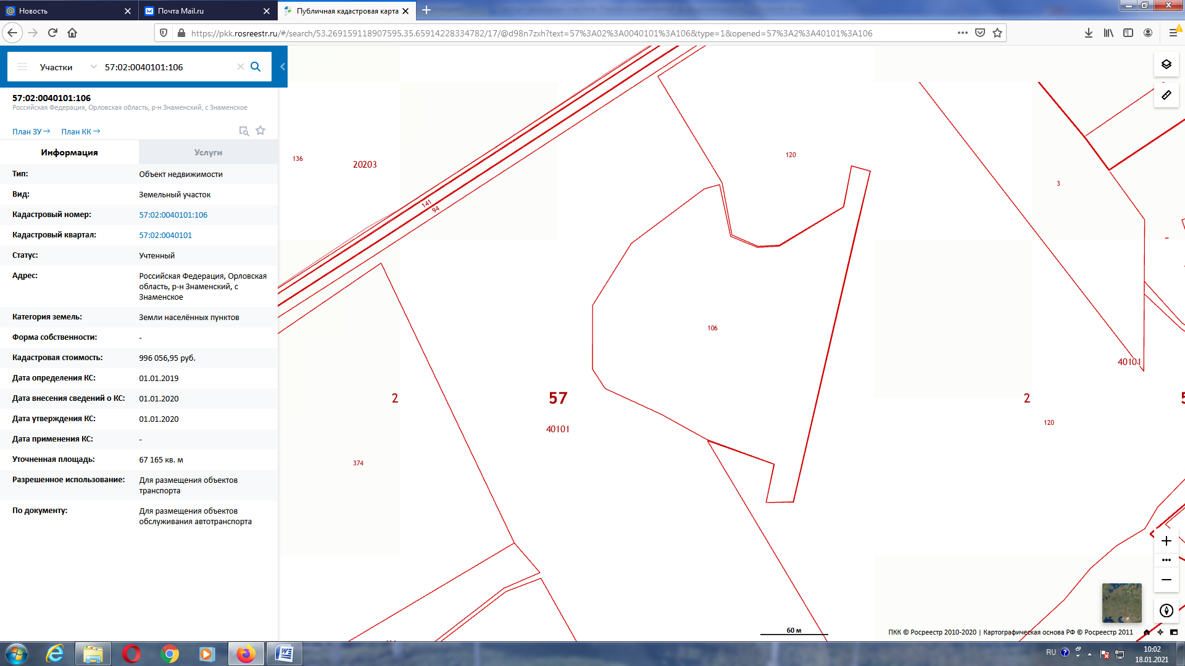кадастровый номер 57:02:0040101:106  - Площадь 67165 кв.м.,  - Адрес: Орловская область, Знаменский район, с. Знаменское  - категория земель- земли населенных пунктов  - вид разрешенного использования- для размещения объектов транспорта,  - тип объекта- земельный участок,  - транспортная доступность- 158 м до дороги регионального значения «Болхов- Орел-Витебск»  - наличие существующей инфраструктуры:  - бетонное покрытие,  - Электроснабжение:  - наименование подстанции: ПС 110/35/10кВ.  - категория надежности электроснабжения -2.  - резерв мощности для технологического присоединения- 8,0 МВт.  - удаленность от площадки- 2 км.  - Возможность дополнительного подключения имеется.  - Газоснабжение:  - ГРС высокого давления.  - Резерв мощности для технологического присоединения -8,1 м³/час.  - Удаленность от площадки- 0,2 км.  - Возможность дополнительного подключения имеется.  - Водоснабжение.  - Тип- водопроводные сети.  - Установленная мощность-12 м³/час.  - Удаленность от площадки-0,05 км.  - Возможность дополнительного подключения имеется.  - Земельный участок относится к землям, государственная собственность на которые не разграничена. Право распоряжения у органов местного самоуправления- Знаменский район. Тел. 8-48662-21417 отдел по управлению муниципальной собственностью Администрации Знаменского района.  2. Земельный участок бывшего завода «Геофизприбор»  - 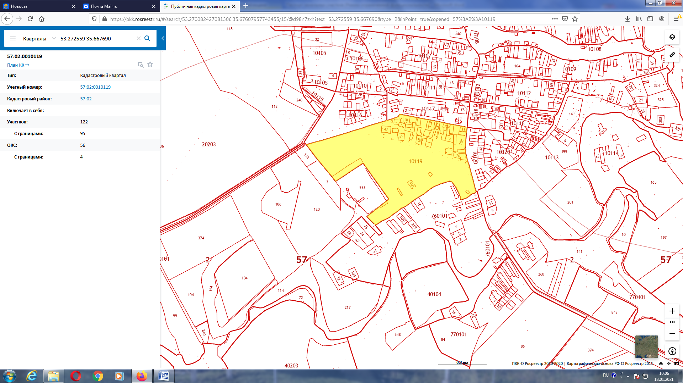кадастровый номер квартала 57:02:0010112.  - Площадь 20000- 25000 кв.м.  - Адрес: Орловская область, Знаменский район, с. Знаменское, ул. Совхозная.  - категория земель- земли населенных пунктов.  - вид разрешенного использования- территориальная зона Ж-2  - тип объекта- земельный участок,  - 50 м до автомобильной дороги общего пользования местного значения наличие существующей инфраструктуры.  - Асфальтно-бетонное покрытие.  - Электроснабжение:  - наименование подстанции: ПС 110/35/10кВ.  - категория надежности электроснабжения -2.  - резерв мощности для технологического присоединения- 8,0 МВт.  - удаленность от площадки- 0,5 км.  - Возможность дополнительного подключения имеется.  - Газоснабжение:  - ГРС низкого и среднего давления.  - Удаленность от площадки- 0,1 км.  - Возможность дополнительного подключения имеется.  - Водоснабжение.  - Тип- водопроводные сети.  - Установленная мощность-12 м³/час.  - Удаленность от площадки-0,05 км.  - Возможность дополнительного подключения имеется.  - Земельный участок относится к землям, государственная собственность на которые не разграничена. Право распоряжения у органов местного самоуправления- Знаменский район. Тел. 8-48662-21417 отдел по управлению муниципальной собственностью Администрации Знаменского района.  3.Земельный участок бывшего Ворошиловского пенькозавода.  - 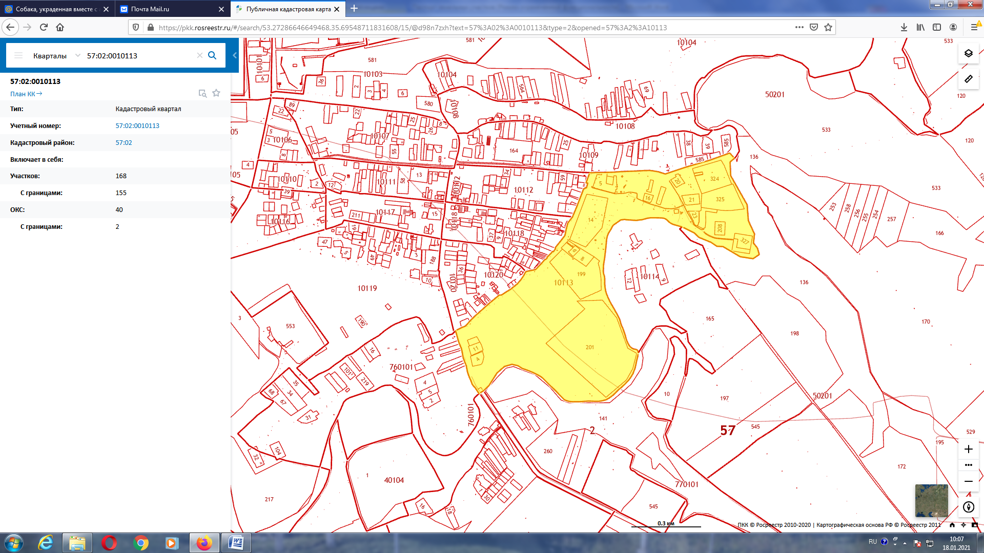кадастровый номер квартала 57:02:0010113.  - Площадь 22000 кв.м.  - Адрес: Орловская область, Знаменский район, с. Знаменское, ул. Пенькозаводская  - категория земель- земли сельскохозяйственного назначения  - вид разрешенного использования- территориальная зона СХ-1  - тип объекта- земельный участок,  - 500 м до автомобильной дороги регионального значения «Орел- Знаменское».  - Асфальтно-бетонное покрытие.  - Электроснабжение:  - наименование подстанции: ПС 110/35/10кВ.  - категория надежности электроснабжения -2.  - резерв мощности для технологического присоединения- 8,0 МВт.  - удаленность от площадки- 0,5 км.  - Возможность дополнительного подключения имеется.  - Газоснабжение:  - ГРС низкого и среднего давления.  - Удаленность от площадки- 0,1 км.  - Возможность дополнительного подключения имеется.  - Водоснабжение.  - Тип- водопроводные сети.  - Установленная мощность-12 м³/час.  - Удаленность от площадки-0,05 км.  - Возможность дополнительного подключения имеется.  - Земельный участок относится к землям, государственная собственность на которые не разграничена. Право распоряжения у органов местного самоуправления- Знаменский район. Тел. 8-48662-21417 отдел по управлению муниципальной собственностью Администрации Знаменского района.
4.1.1 Планы по доработке и подготовке площадок | Действия и бюджет необходимые для приведения инвестиционной площадки/территории/сооружения к законченному виду — возможности передачи ее инвестору для реализации проекта:  - действия с землей (смена категории, вида разрешенного использования);  - действия с инженерными сетями (согласования с собственниками сетей о возможности технологического присоединения, возможная стоимость, оценка необходимости строительства недостающей инфраструктуры);  - действия с объектом (проведение оценки, постановка на кадастровый учет и т. д.);  - другие не учтенные мероприятия влияющие на возможность передачи площадки/территории/сооружения для реализации инвестиционного проекта.
4.2. Инвестиционные кейсы. | Строительство молочно-товарной фермы на 1199 голов КРС в Знаменском районе Орловской области
- Инвестиционная команда района
5.1. Ключевые контакты | Глава Знаменского района Орловской области  Семочкин Сергей Викторович  8(48662)2-10-01  Заместитель главы Администрации Знаменского района Орловской области  Басов Александр Анатольевич  8(48662)2-12-01  Начальник отдела экономики и трудовых ресурсов Администрации Знаменского района Орловской области  Выскребенцева Ирина Николаевна  8(48662) 2-13-19  И.о. начальника отдела по управлению муниципальной собственностью Администрации Знаменского района Орловской области  Милинтеева Галина Алексеевна  8 (48662) 2-14-17  Начальник отдела архитектуры, строительства, жилищно- коммунального хозяйства и дорожной деятельности Администрации Знаменского района Орловской области  Петренко Ольга Аркадьевна  8(48662)2-13-87

